Wahyu Aji Pradani

React A

**Soal Prioritas 1**

1. Buat Repository

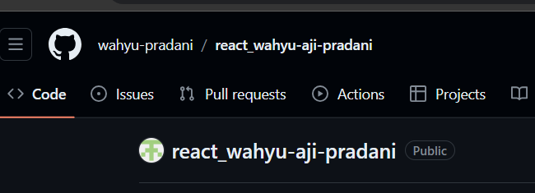

1. Buatlah folder yang berurutan dan diberi nama sesuai dengan nama soal yang kalian kerjakan.

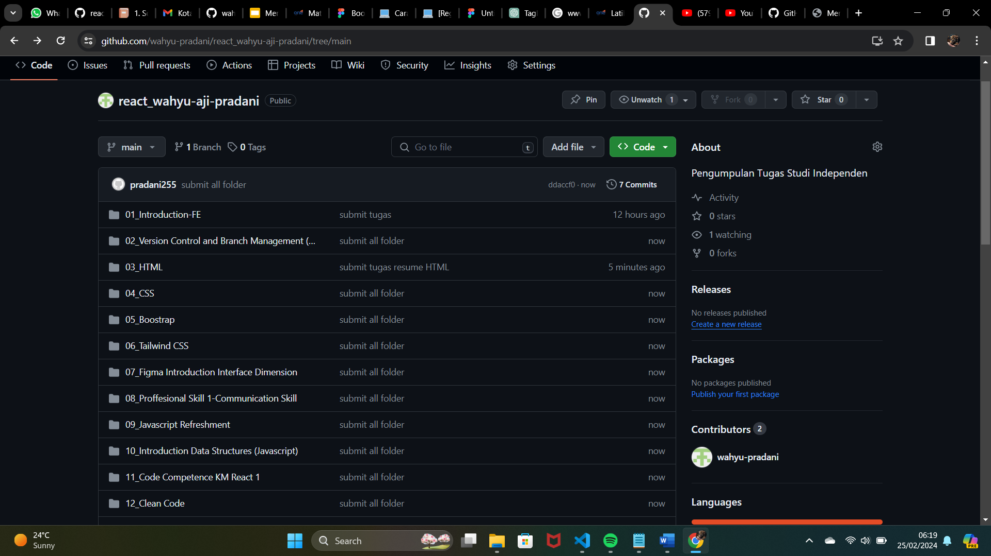

1. Pada setiap folder akan berisikan sub folder lagi.

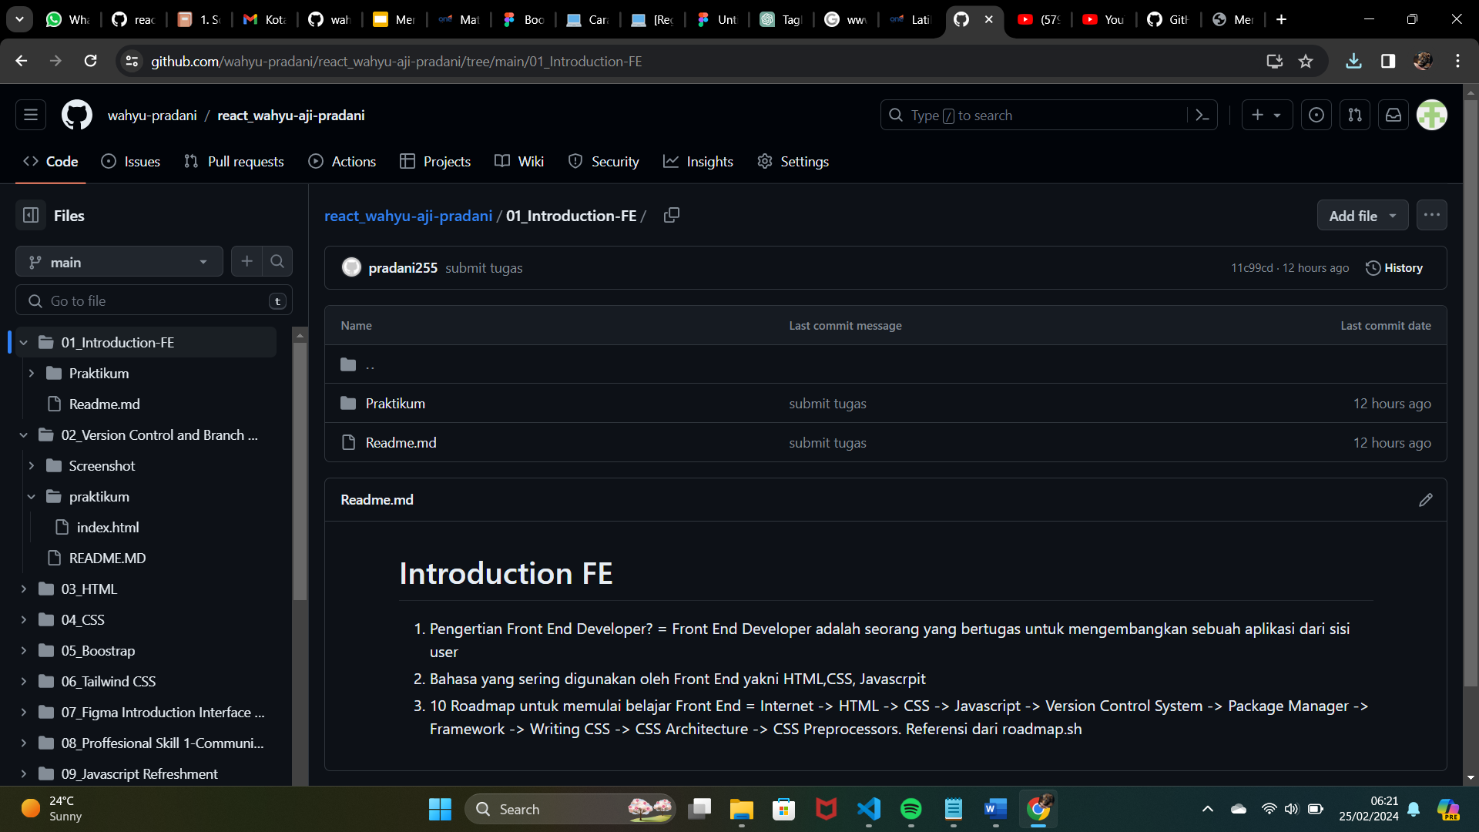

**Soal Prioritas 2**

1. Buatlah branch baru pada github yang kalian buat

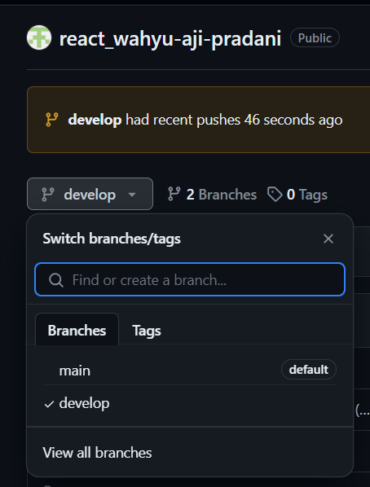

1. Lakukan Pull Request pada branch tersebut sehingga akan menambah hal baru pada branch

